Схема 1

временного прекращения движения транспортных средств по муниципальным автомобильным дорогам сельского поселения Салым в день празднования 80-й годовщины Победы в Великой Отечественной войне 1941-1945 годов 9 мая 2025 года.

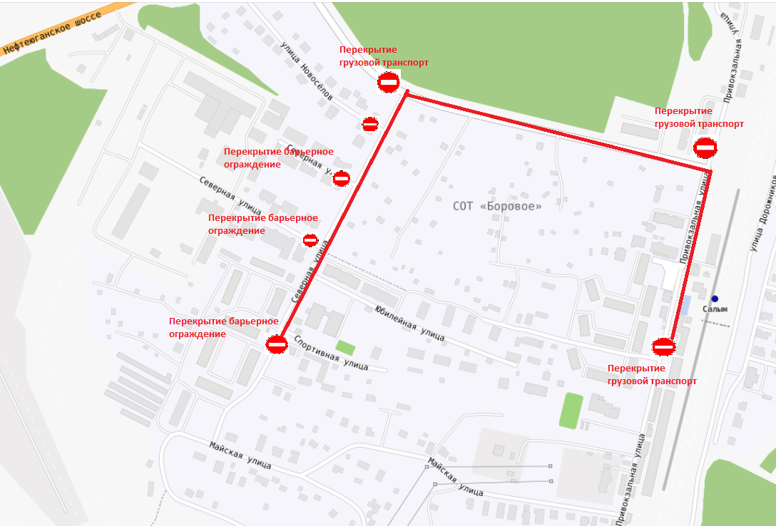

Временное прекращения движения транспортных средств по муниципальным автомобильным дорогам сельского поселения Салым:

- с 11.00 часов до 12.30 часов по улицам: Магистральная, Привокзальная, Северная поселка Салым;

- с 12.30 часов до 13-00 часов по улице Северной от здания ПОМ № 2 ОМВД России по Нефтеюганскому району до здания магазина «Югра» поселка Салым.